**Скаромник Тодор Янов (Skaromka Teodor)**

30 марта 1812 г – крещение (НИАБ 136-13-894, лист 84, №23/1812-р (ориг)).

**НИАБ 136-13-894:** Лист 84. **Метрическая запись №23/1812-р (ориг).**

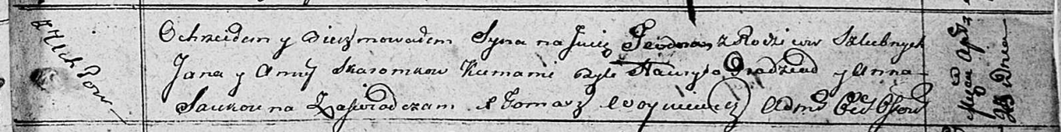

Осовская Покровская церковь. 30 марта 1812 года. Метрическая запись о крещении.

Skaromka Teodor – сын родителей с деревни Углы.

Skaromka Jan – отец.

Skaromkowa Anna – мать.

Pradziad Hauryla – кум.

Saukouna Anna – кума.

Woyniewicz Tomasz – ксёндз.